*Ngày soạn:*

*Tuần:*

*Thời gian thực hiện:1 tiết (***Bài 23- Tiết 4-IV. 3,4: HỢP CHẤT CARBONYL)**

Người soạn: Tống Thị Nguyệt Minh-THPT Bỉm Sơn-Thị xã Bỉm Sơn-Thanh Hóa

# CHƯƠNG 6: HỢP CHẤT CARBONYL – CARBOXYLIC ACID

# BÀI 23: HỢP CHẤT CARBONYL

**Tiết 4- IV. TÍNH CHẤT HÓA HỌC. 3. Phản ứng cộng:**

**4. Phản ứng tạo iodoform:**

## I. MỤC TIÊU

**1. Kiến thức**

***Sau bài học, HS sẽ:***

Trình bày được :

− Tính chất hoá học của aldehyde, ketone: Phản ứng cộng vào nhóm carbonyl(với HCN); phản ứng tạo iodoform.

Thực hiện được (hoặc quan sát qua vidio, hoặc qua mô tả) thí nghiệm : phản ứng tạo iodoform từ acetone: mô tả hiện tượng thí nghiệm, giải thích tính chất hóa học của hợp chất carbonyl và xác định hợp chất có chứa nhóm CH3CO-.

**2. Năng lực**

***- Năng lực chung:*** Năng lực tự học, năng lực giải quyết vấn đề, năng lực hợp tác, năng lực giao tiếp.

***- Năng lực hóa học:***

* Năng lực nhận thức hóa học
* Năng lực làm việc nhóm,kĩ năng thực hành làm thí nghiệm
* Năng lực vận dụng kiến thức, kĩ năng dưới góc độ hóa học

− Dự đoán được tính chất hoá học đặc trưng của anđehit và xeton ; Kiểm tra dự đoán và kết luận.

− Quan sát thí nghiệm, hình ảnh và rút ra nhận xét về cấu tạo và tính chất.

− Viết các phương trình hoá học minh hoạ tính chất hoá học của anđehit fomic và anđehit axetic, axeton.

− Nhận biết anđehit bằng phản ứng hoá học đặc trưng.

* − Tính khối lượng hoặc nồng độ dung dịch anđehit trong phản ứng

**3. Phẩm chất**

- Yêu thích môn học, hình thành phẩm chất, tác phong nghiên cứu khoa học. Lập được kế hoạch hoạt động học tập.

**II. THIẾT BỊ DẠY HỌC VÀ HỌC LIỆU**

**1. Đối với giáo viên (GV):**

* Dụng cụ để chiếu các hình trong bài lên màn ảnh
* Phiếu học tập số 1 khăn trải bàn thực hiện phản ứng cộng, phiếu học tập số 2 cho hs làm thí nghiệm tạo iodoform.
* Dụng cụ để HS làm các thí nghiệm trong hình 23.7 theo nhóm.

**2. Đối với học sinh (HS):** Vở ghi, sgk, dụng cụ học tập

**III. TIẾN TRÌNH DẠY HỌC**

**A. HOẠT ĐỘNG KHỞI ĐỘNG**

**a. Mục tiêu:** Tạo tâm thế hứng thú cho học sinh và từng bước làm quen bài học.

**b. Nội dung:** Tổ chức trò chơi Ong tìm chữ

**c. Sản phẩm học tập:** HS làm việc cá nhân tự làm 9 câu hỏi ôn tập kiến thức cũ, tìm được 9 đáp án trong bảng ô chữ.

**d. Tổ chức thực hiện:**

*- GV Chiếu trò chơi ô chữ lên ti vi, máy chiếu, phổ biến trò chơi Ong tìm chữ*

- *HS* làm việc cá nhân vào bảng ô chữ

- *GV chiếu đáp án, chấm và tích dấu thưởng cho các em làm đúng và sớm nhất*.

**BÀI 23: HỢP CHẤT CARBONYL ( TIẾT 4)**

|  |  |
| --- | --- |
|  |  |

**Nhiệm vụ:** Hoạt động cá nhân, nhớ lại kiến thức SGK ( mục I,II, III) trả lời 5 câu hỏi để tìm ra 5 từ khóa. Sau đó tìm và khoanh từ khóa đó trong bảng chữ bên dưới.

**Câu 1.** Anđehit là hợp chất có chứa nhóm chức…(-CHO).

**Câu 2.** Dung dịch chứa khoảng 40% HCHO trong nước gọi là………… FOMALIN

**Câu 3.** ALDEHYDE ACETICphản ứng với AgNO3 trong dung dịch NH3, đun nóng tạo ra kết tủa có màu………….TRẮNG

**Câu 4.** Có thể phân biệt CH3CHO và C2H5OH bằng phản ứng với…………… DUNG DỊCHAgNO3/NH3.

**Câu 5.** Oxi hóa aldehyde bằng copper(II) hydroxide Cu(OH)2 trong môi trường kiềm khi đun nóng tạo thành kết tủa có màu…….. ĐỎ GẠCH.

**Câu 6.** CH3CHO đóng vai trò là chất oxi hóa trong phản ứng với…. H2/Ni,t0

**Câu 7** Cho các chất sau: dung dịch KMnO4, O2/xt, H2/Ni, to, AgNO3/NH3. Số chất có khả năng phản ứng được với CH3CHO là…4.

**Câu 8.** Trước đây người ta hay sử dụng chất này để bánh phở trắng và dai hơn, tuy nhiên nó rất độc với cơ thể nên hiện nay đã bị cấm sử dụng. Chất đó là….FOMON

**Câu 9.** Thuốc thử dùng để phân biệtaldehyde và ketone là....DUNG DỊCH BROMINE

BẢNG Ô CHỮ

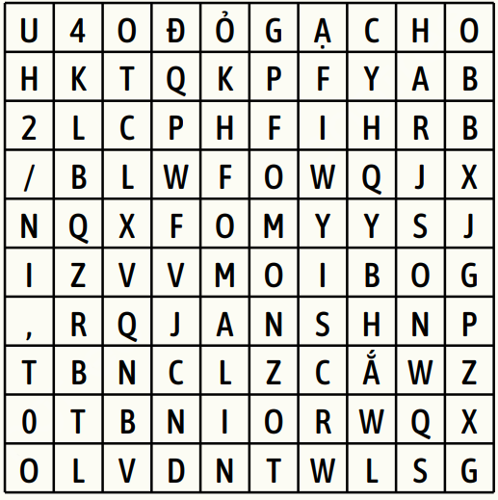

**B. HOẠT ĐỘNG HÌNH THÀNH KIẾN THỨC**

**Hoạt động 1: 3. Phản ứng cộng: (15 phút)**

**a. Mục tiêu:** Thông qua các pt phản ứng ở khăn trải bàn để giúp HS hiểu do aldehyde và ketone có liên kết đôi C=O nên có thể tham gia phản ứng cộng với HCN vào liên kết đôi C=O.

**b. Nội dung:** Chia **lớp thành 12 nhóm, mỗi nhóm 4 em làm 4 góc của khăn trải bàn.** Đọc thông tin sgk, HS làm việc cá nhân ở 4 góc khăn trải bàn, sau đó học sinh thảo luận, trao đổi, hội ý thống nhất cả nhóm ở ô trung tâm. Sau khi các nhóm chấm chéo, đại diện hs trình bày, GV chốt kiến thức, hs ghi bài.

**c. Sản phẩm học tập:** Kết quả trên khăn trải bàn của mỗi nhóm

**d. Tổ chức thực hiện:**

|  |  |
| --- | --- |
| **HOẠT ĐỘNG CỦA GV - HS** | **DỰ KIẾN SẢN PHẨM** |
| **Bước 1: GV chuyển giao nhiệm vụ học tập**  +Chia lớp thành 12 nhóm, mỗi nhóm 4 em, mỗi em làm 1 góc của khăn trải bàn (Phiếu học tập số 1).  + Chiếu cách hoạt động KTB.  **Bước 2: HS thực hiện nhiệm vụ học tập**  - Cho học sinh làm phiếu học tập KHĂN TRẢI BÀN:  - Chấm chéo nhóm Khăn trải bàn. Chọn bất kì 1 đại diện một nhóm nào đó lên trình bày.  **Bước 3: Báo cáo kết quả hoạt động và thảo luận**  - Cho học sinh làm phiếu học tập KHĂN TRẢI BÀN:  - Chấm chéo nhóm Khăn trải bàn. Chọn bất kì 1 đại diện một nhóm nào đó lên trình bày.  - GV cốt kiến thức, hs ghi bài vào vở.  **Bước 4: Đánh giá kết quả thực hiện nhiệm vụ học tập**  - Kết luận về phản ứng cộng HCN vào liên kết đôi C=O của aldehyde, ketone.  Do có liên kết đôi, nên aldehyde, ketone có tính chất tương tự anken : phản ứng cộng  + GV đánh giá, nhận xét, chuẩn kiến thức, chuyển sang nội dung mới | **IV. Tính chất hoá học**  **1. Phản ứng cộng.**  CH3CH=O + HCN→  CH3CH(CN)(OH)  (CH3)C=O + HCN → (CH3)2C(CN)(OH)  CH3-CH2-CH=O +HCN →  CH3-CH2-CH(CN)(OH)  HCH=O +HCN →  HCH(CN)(OH)  Kết luận: Do có liên kết đôi, nên aldehyde, ketone có tính chất tương tự anken : phản ứng cộng HCN vào liên kết đôi C=O |

**Hoạt động 2: 4. Phản ứng tạo iodoform (15 phút)**

**a. Mục tiêu:** Học sinh làm thí nghiệm acetone tác dụng với dung dịch I2 vào dd NaOH để nhận ra phản ứng này dùng để nhận biết các aldehyde, ketone có nhóm methyl cạnh nhóm carbonyl

**b. Nội dung:** HS làm thí nghiệm theo 4 nhóm, ghi kết quả, thảo luận, trao đổi,

trả lời vào phiếu học tập số 2. Chấm chéo kết quả, hiện tượng thí nghiệm, các yêu cầu ở PHT số 2.

**c. Sản phẩm học tập:** Hiện tượng thí nghiệm tạo kết tủa vàng, hs viết được ptpu và trả lời được các câu hỏi trong PHT số 2.

**d. Tổ chức thực hiện:**

|  |  |
| --- | --- |
| **HOẠT ĐỘNG CỦA GV - HS** | **DỰ KIẾN SẢN PHẨM** |
| **Bước 1: GV chuyển giao nhiệm vụ học tập**   * Chia lớp thành 4 nhóm. Cho học sinh làm thí nghiệm acetone tác dụng với dung dịch I2 vào dd NaOH.   - Cho HS làm Phiếu học tập số 2:  1. Nêu hiện tượng, giải thích, viết pt phản ứng.  2. Trong các hợp chất sau, hợp chất nào tham gia phản ứng iodoform?  a.methanal. b.ethanal  c. butanone. d. pentan-3-one  3. Nêu điều kiện để có phản ứng tạo iodoform.  4. Phản ứng tạo iodoform dùng để làm gì?  **Bước 2: HS thực hiện nhiệm vụ học tập**  HS làm thí nghiệm theo 4 nhóm   1. Quan sát và nhận xét hiện tượng.      1. Làm việc thống nhất trong nhóm hoàn thành phiếu học tập   Báo cáo kết quả, GV chốt kiến thức, HS ghi bài  **Bước 3: Báo cáo kết quả hoạt động và thảo luận**  + HS làm thí nghiệm thấy rõ hiện tượng, giải thích và viết được pt phản ứng.  +Chấm chéo kết quả thí nghiệm và chấm kết quả làm phiếu học tập số 2  **Bước 4: Đánh giá kết quả thực hiện nhiệm vụ học tập**  + GV đánh giá, nhận xét.  Phản ứng này dùng để nhận biết các aldehyde, ketone có nhóm methyl cạnh nhóm carbonyl | **-HS làm thí nghiệm thành công thu được kết tủa vàng**  **-Hs giải thích được và viết đúng pt phản ứng.**  **4. Phản ứng tạo iodoform**  CH3-CO-CH3 + 3I2+ 4NaOH → CH3COONa + CHI3 (**iodoform: kết tủa màu vàng)** +3H2O  CH3-CHO + 3I2+ 4NaOH → HCOONa + CHI3 (**iodoform: kết tủa màu vàng) +** H2O  - Phản ứng này dùng để nhận biết các aldehyde, ketone có nhóm methyl cạnh nhóm carbonyl |

**C. HOẠT ĐỘNG CỦNG CỐ**

**a. Mục tiêu:** Tạo điều kiện để HS làm quen dần với việc tìm tòi thông tin trong sách, sưu tầm tư liệu, rèn luyện phương pháp tự học, nâng cao năng lực giao tiếp, thuyết trình.

**b. Nội dung:** Đọc thông tin sgk, tìm hiểu thông tin quá sách báo, internet, nghe giáo viên hướng dẫn, học sinh thảo luận, trao đổi.

**c. Sản phẩm học tập:** Trình bày của HS

**d. Tổ chức thực hiện:** *TRÒ CHƠI BINGO*

***Chơi trò chơi BINGO (3*3)***

**Câu 1.** Chỉ dùng một hóa chất để phân biệt hai bình mất nhãn chứa khí C2H2 và HCHO

là… **dd AgNO3/NH3**

**Câu 2.** Chất tham gia được phản ứng tráng bạc có nhóm chức…CHO.

**Câu 3.** CH3CHO đóng vai trò là chất khử trong phản ứng với…. **dd AgNO3/NH3**

**Câu 4.** Cho 0,36 gam metanal vào dung dịch AgNO3 trong NH3 dư thì thu được m gam Ag. Giá trị của m là….5,184 gam

Câu 5: Anđehit no đơn chức mạch hở có CTPT tổng quát là…. CnH2nO

Câu 6:HCHO có tên thay thế là …**Methanal**

Câu 7:Oxihoa 1 molHCHO bởi lượng dư thuốc thử Tollens thu được lớp bạc sáng bóng bám vào bình phản ứng có số mol là…4

**Câu 8.** aldehyde, ketone có tính chất tương tự anken : phản ứng cộng HCN vào… liên kết đôi C=O

**Câu 9.** Phản ứng dùng để nhận biết các aldehyde, ketone có nhóm methyl cạnh nhóm carbonyl là…**Phản ứng tạo iodoform**

**V. HỒ SƠ DẠY HỌC** *(Đính kèm các phiếu học tập/bảng kiểm....)*

PHIẾU HỌC TẬP SỐ 1:

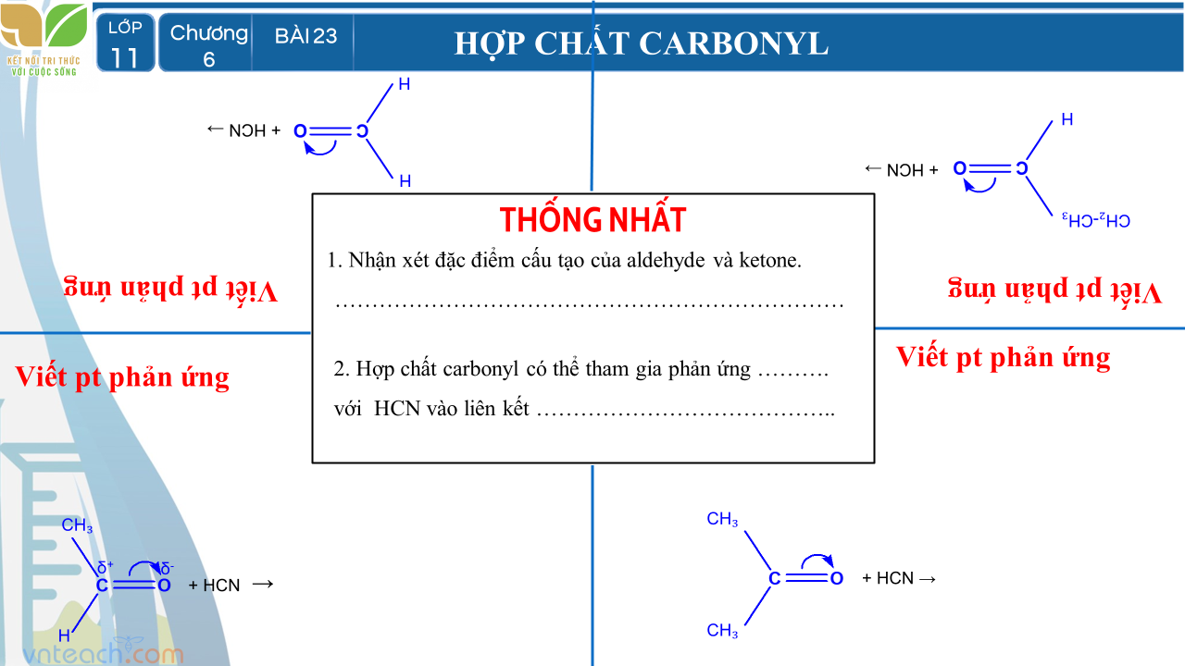

PHIẾU HỌC TẬP SỐ 2: Làm thí nghiệm **Phản ứng tạo iodoform**

1. Nêu hiện tượng, giải thích, viết pt phản ứng.

2. Trong các hợp chất sau, hợp chất nào tham gia phản ứng iodoform?

a.methanal. b.ethanal

c. butanone. d. pentan-3-one

3. Nêu điều kiện để có phản ứng tạo iodoform.

4. Phản ứng tạo iodoform dùng để làm gì?

- Chuẩn bị cho bài học tiếp theo: Tiết 5. Luyện tập bài 23: **HỢP CHẤT CARBONYL**